السنة الدراسية: 2024/2025
متوسطة مولياط الحبيب – وهران المستوى: أولى متوسط
اختبار الثلاثي الثالث في مادة العلوم الفيزيائية والتكنلوجيا المدة: ساعة ونصف
الوضعية الأولى: (6ن)
الاسم واللقب:.....................................................................................القسم:..................
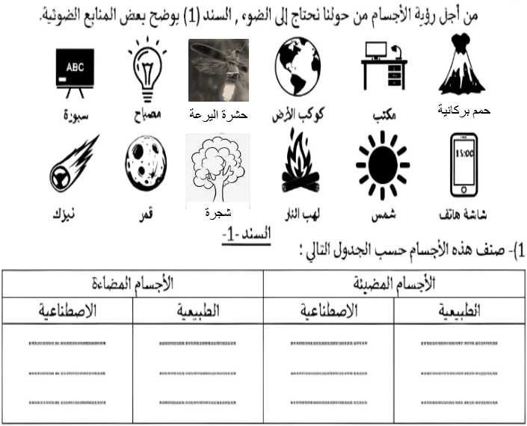

الوضعية الثانية: (6ن)
تطرق ياسين رفقة استاذته لمختلف الأوساط الضوئية وذلك من خلال تسليط الضوء على أجسام مختلفة، استنادا على مكتسباتك من هذه التجارب اليك الوثيقة التالية لديك 03 صناديق مغلقة بإحكام مع النظر عبر ثقبها تمعنها ثم اجب عن الأسئلة المراففة:
الصندوق | هل ترى الكرة؟ | لمـــــــــــــــــــــــاذا؟
(1) | ................ | .........................................................................
(2) | ................ | ........................................................................
(3) | ................ | .......................................................................

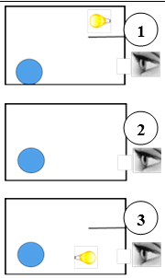

- حدد شروط رؤية الكرة بالنسبة للعين مع توضيحها رسما في الصندوق المناسب
.............................................................................................................................................................................................................................................................................................................................................................
- استخرج وسطين ضوئيين مختلفين من الوثيقة 2 ثم صنفهما حسب نوعهما
..................................................................................................
.................................................................................................


الوثيقــــة 2

الوثيقة2

الصفحة 1 من 2 اقلب الصفحة

الوضعية الإدماجية:
في صبيحة 11 اوت 1999 كان علاء يسير رفقة صديقه أحمد وبينما هما يتحادثان فاذا بالشمس بدأت تحجب وبدأ الظلام يحل تدريجيا فاندهش أحمد لهذه الظاهرة الغريبة، حينها ابتسم علاء وقال له ألا تعرف هذه الظاهرة لقد درسناها في السنة الأولى متوسط وتتمثل في "ظاهـرة كســــــــــــوف الشمـــس". (الوثيقة3) على ضوء هذا الحوار وما تعلمته من دروسك:
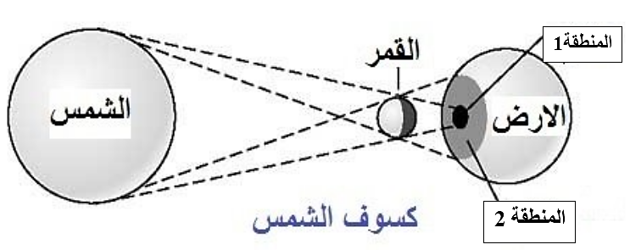

الوثيقة 3

- كيف يمكنك تفسير هذه الظاهرة؟(مع تسمية المنطقة 1 و 2 وتوضيح الفرق بينهما)
التفسير:.....................................................................................................................................................................................................................................................................................................................................................................................................................................................................................................................................................................................................................................................................................................................................................
- في أي حالة نلاحظ تشكل المنطقة 1 فقط
نلاحظها في حالة................................................................................................
- ينتشر الضوء في الأوساط الضوئية المتجانسة الشفافة وفق حزم ضوئية، اذكرها مع رسم توضيحي لكل حزمة ضوئية
..................................................................................................................................................................................................................................................................................................................................................................................................................................................................................................................................................................................................................................................................................................................................................................................................................................................................................................................................................................................................................................................

قراءة السؤال بتمعـــــــــــن
المحافظة على نظافة الورقة
تنظيم الاجابة



صفحة 2 من 2 أستاذة المادة تتمنى لكم كل التوفيق

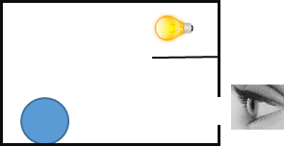
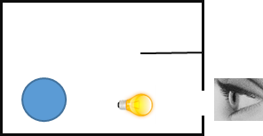
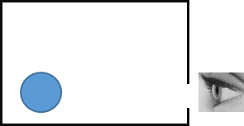

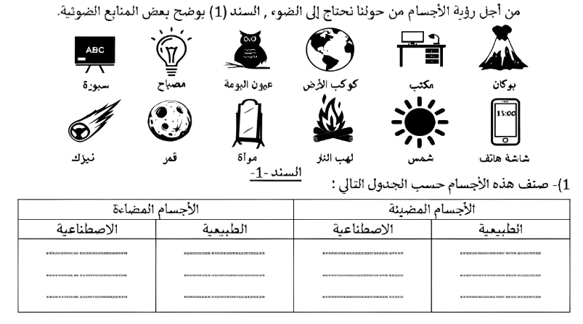

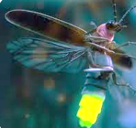

حشرة اليرعة
حمم بركانية

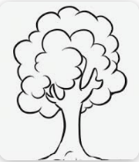

شجرة

